变压器温度计检测装置

使用说明书

目录
一、 产品简介 4
二、 产品特点 4
三、 主要技术指标 5
四、 产品外观 6
五、 操作说明 7
六、 设备升温、降温时间参考表 9
七、 使用注意事项 10
八、 变压器温度计检测装置常识须知 11
九、 设备维护和保养 11
十、 免责声明 11
十一、 检测方法及参照规程 12
十二、 设备成套性 12
十三、 售后承诺 13
技术支持 14

感谢您对我公司产品的支持，为了您能尽快熟悉本产品，请您详细阅读本手册。

版权所有不得翻印
本产品所有部分，包括配件及软件等，其所有权归本公司所有，未经本公司许可，不得任意地仿制、拷贝、翻译等。本手册所提到的产品规格、外观、参数等仅供参考，内容亦会随时更新，恕不另行通知。本使用手册的所有部分，包括硬件和软件，若有任何错误，本公司没有义务为其担负任何责任。

安全性须知
电器方面的安全性
为了避免可能的电击造成的严重损害，在搬动机器前，请将电源线从电源插座中拔掉！
请确定电源的电压达到本国/本区域所使用的电压标准值。若您不确定您所属区域的供电电压值，请就近询问当地的电力公司人员。
如果因电源造成机器损坏，请不要尝试自行修复！请将之交给本公司专业技术服务人员或经销商代转给本公司处理。

一、

产品简介
变压器温度计检测装置是一种方便携带，升降温速度快，最传统的现场热源（温场），变压器温度计检测装置采用高稳定控温仪，测试温度范围:-20℃—150℃，均热块采用导热较好的合金材料。在技术上与国内外先进技术同步，在被插入深度，水平温场，垂直温场等技术方面处于领先水平。在所需的温度范围内使用，被广泛应用在制药（GMP湿热灭菌、干热灭菌）、机械、船舶、化工、生物制品、发电厂变电站、钢铁厂、计量测试、科学研究等需要现场校准温度的行业。

变压器温度计检测装置能够提供一个稳定的、均匀的、准确的温度环境（温场），提供了类似于恒温槽（液浴槽）的性能，但是变压器温度计检测装置却携带方便，不需要放置液体，变压器温度计检测装置到达预定温度点并且温度稳定的时间比恒温槽快5到10倍，这样可以大大节省校准人员的时间，提高温度检定速度。变压器温度计检测装置的便携性使其能够到现场进行校准工作，从而解决了恒温槽在运输移动上的困难。通过变压器温度计检测装置可以方便地校准温度传感器、水银温度计、膨胀式温度计、热电阻等。

二、产品特点
变压器温度计检测装置是独立研发生产的一款温度校验仪，其产品特点：
- 更加便携，更加轻巧。精度更高。
- 人机界面，中文显示，触摸操作，美观大方。
- 温度一键设置，操作简单。迅速升温，控温。
- 根据客户要求可以考取全球任何地方的语言界面，方便出口。

三、主要技术指标
温度范围（室温≤22℃时） | -20℃-150℃
显示分辨率 | 0.1℃
控制方式 | 触摸屏
稳定性 | ±0.1℃
准确度 | ±0.5℃
校验孔深 | 150mm
默认显示 | 中文显示 全彩LCD ℃ or ℉
校验孔直径 | 15mm（可定制）
功率 | ≤500W
尺寸（长X宽X高） | 320mmX 160mm X280mm
重量 | 10.0KG
电源 | 220V AC 50/60HZ
语言 | 根据客户要求可以考取全球任何地方的语言
工作条件 | 22±2℃ 40%RH-80%RH
标配附件 | 电源线*1 说明书*1 合格证*1

四、产品外观

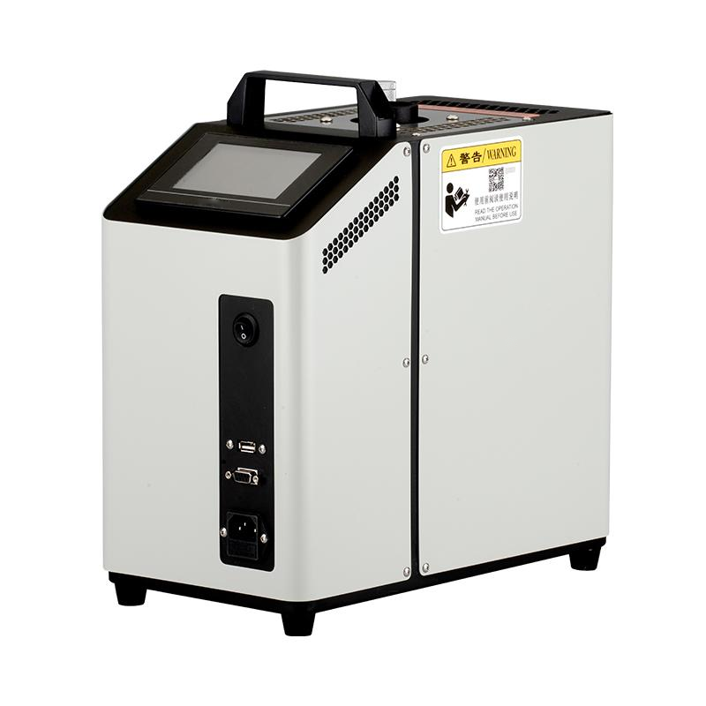
触摸屏
开 关

五、操作说明
1.按下电源开关，触摸屏显示公司LOGO，接着进入主界面。
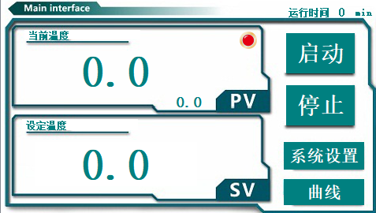

- 再点击“温度设定”进入以下界面，设定需要检测的温度数值。如需要检测的温度是50℃，直接输入“50”，点击“确认”，在主界面点击“启动”按钮设备开始自动运行，待温度稳定后就可以开始测量读数工作。

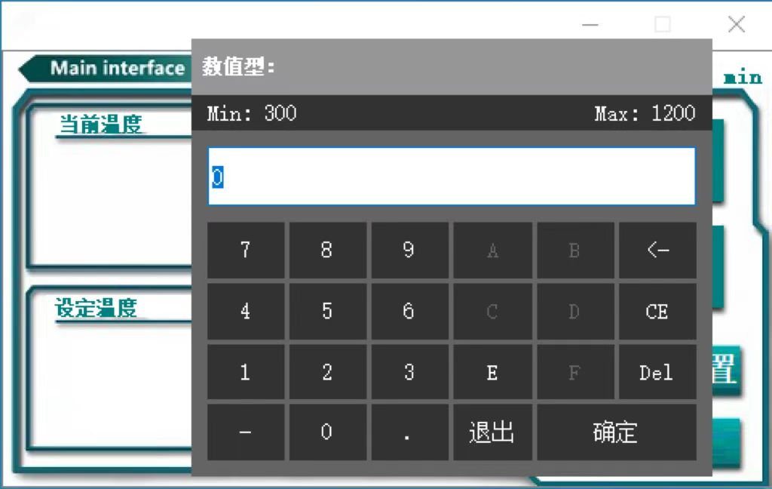

3.点击“系统设置”按钮，进入以下界面，可对日期、时间、背光、声音等进行设置，设置完成后按“BACK”按钮返回到主界面。
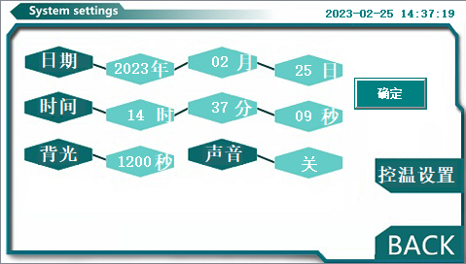

4.如因长时间使用在测量过程中出现温度不准确情况，可在上图的界面点击“控温设置”按钮进入“温度偏差修正界面”，进行温度偏差修正，点击“BACK”按钮返回到主界面。（注：此项设置调节前，需联系厂家沟通后再进行，如自行调节可能出现程序紊乱，造成设备故障。）
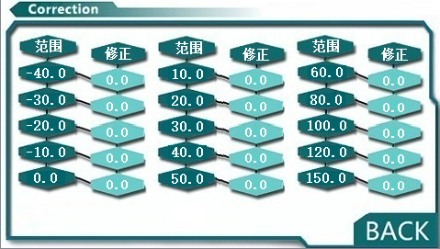

六、设备升温、降温时间参考表

温度 | 升温时间 | 稳定时间 | 降温时间
室温至-20℃ | 15min（降） | 25min | 150℃降至室温：90min
-20℃至0℃ | 10min | 20min | 150℃降至室温：90min
0℃至50℃ | 15min | 20min | 150℃降至室温：90min
50℃至100℃ | 15min | 20min | 150℃降至室温：90min
100℃至150℃ | 15min | 20min | 150℃降至室温：90min

注：以上为本产品在使用过程中升温和控温稳定所需的时间，请按照此参考表进行检测工作。

七、使用注意事项
- 开机前先检查设备有无异样。若开机出现异响，应立即关闭电源与厂家联系，没有则可开机运行。
- 现场使用时，电源插头要可靠接地！设备插头插到设备底部，避免因接触不良出现设备打火现象。
- 为了保证测温精度，理想的使用环境温度应≤25℃。
- 检测工作必须先从低温温度点开始再到高温温度点，避免温度的极速变化对炉内元器件造成损伤；设备停止使用时，首先禁止从高温直接设低温进行降温，其次设备在100℃以上时禁止直接关机，避免对设备造成损坏！
- 校验孔直径为15mm，被检传感器放入检测孔时，检测孔直径应大于被检传感器直径不超过0.5mm。
- 均温块上的校验孔深标配155mm，被检传感器铠装部分应≥155mm，放入校验孔最底部，接触到底面，以免影响测试结果。若被检传感器铠装部分长度≤155mm，应该及时与本公司联系，告知测试方法或者特殊定制干体炉。
- 安装或移动仪器前，请关闭电源，以免触电等意外事故发生。
- 如设备长时间不用，务必将设备放置于阴凉、通风环境中，避免因潮湿环境对设备元器件造成损坏。
- 该产品出厂前已经校准，非专业操作人员不得擅自改变其内部参数，严禁自行拆卸组件，如有故障请与本公司联系，由公司派专业人员维修。

八、变压器温度计检测装置常识须知
- 变压器温度计检测装置是一个恒温设备，不能作为标准来使用，需要配置标准器与读数仪器，若被检传感器要求精度低，也可以将变压器温度计检测装置视为标准热源，具体数据查看出厂测试报告。
- 变压器温度计检测装置准确度是通过与二等标准传感器出厂前校准测试得出的结果。校准结果不能作为法定依据，最终测试结果以第三方计量机构校准为准，但本公司使用的二等标准传感器与数字表均符合国家要求。

九、设备维护和保养
请遵循以下使用说明，以避免产品外壳变形或变色。
切勿在产品外壳上长时间放置任何橡胶或乙烯基物质。
切勿使用溶剂或其他化学药剂。
切勿使用经化学处理的布擦拭。
请使用干净软布擦拭。

十、免责声明
除本公司相关单位，以及经其正式认可的制造厂商或售后服务机构已明文规定的项目外，对于任何由于使用或无法使用本产品而造成的损害（包括各种特殊、偶发或后果性损害）或所衍生的费用，除适用法律禁止外，本公司或任何其他相关单位或其正式认可的制造厂商或售后服务机构，概不承担任何责任。设备严禁自行拆机，用户拆机后，则不进行质保服务！

